Zał. Nr. 1
Zestawienie mebli przeznaczonych do renowacji.

- Pufy kwadratowe – 25 szt, wymiana poszycia
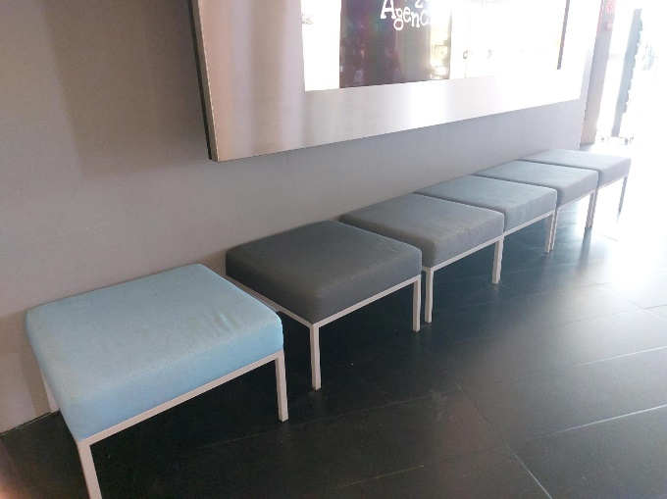

- Pufa wycinek koła – 5 szt, wymiana poszycie
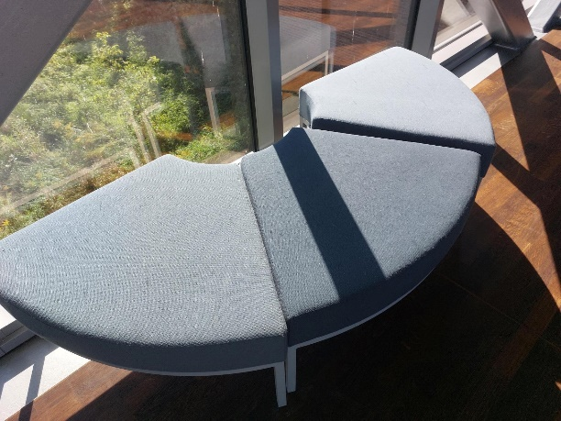

- Siedzisko z oparciem – 9 szt, wymiana poszycia
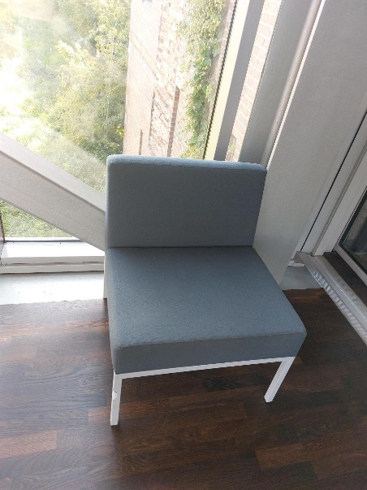

- Pufy – 15 szt uszycie pokrowców z zamkiem w kilku kolorach
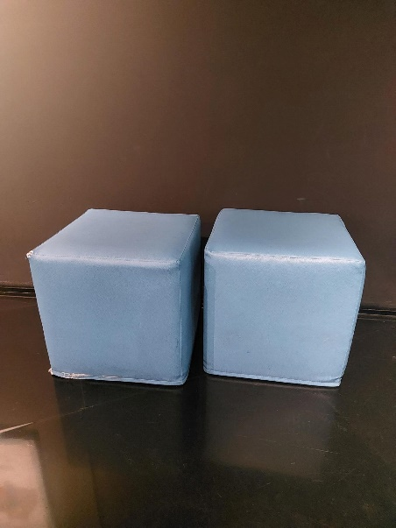

Wenątrz jest sześcian z twardego styropianu, dookoła owinięty gąbką

- Poduszki – 3 szt wymiary 81cm x 91cm x 15 cm, wymiana poszycia i gąbki (pozarywana)
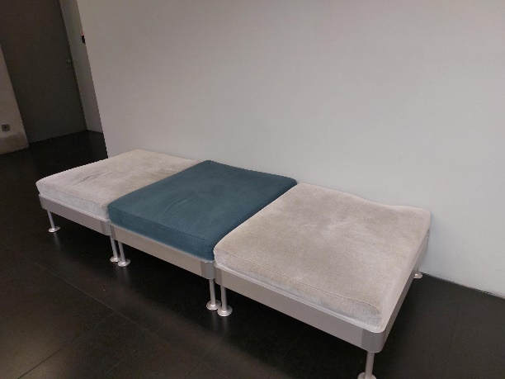

- Poduszki – 4 szt wymiary 27cm x 60cm x17cm, do uszycia pokrowiec na zamku

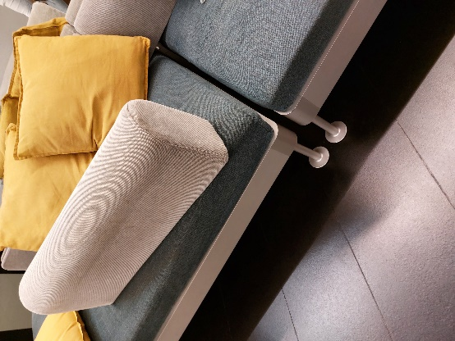

- Wykonanie nowej poduszki, kształt j.w. – 3szt, wymiary 27cm x 91cm x17cm, gąbka i pokrowce na zamku

- Poduszki (siedziska) – 2 szt wymiary 146cm x 81cm x15cm, wymiana poszycia i gąbki (pozarywana)

